E:\Projecten\Usbwebserver\V8\Source\root\images\header.pngE:\Projecten\Usbwebserver\V8\Source\root\images\background.jpg

Leon de Vries  
Border-IT  
juli 2010  
Versie 1.0

Gebruikers handleiding

Inhoudsopgave

Inleiding 3

Beginnen 4

Apache 5

MySQL 5

Instellingen 6

PHP 7

PHPMyAdmin 7

FAQ 8

# Inleiding

USBWebserver is een koppeling van de populaire de webserver software: Apache, MySQL, Php en PhpMyAdmin. Met USBWebserver is het mogelijk om overal snel en makkelijk, volwaardige php website's te ontwikkelen en tonen. Het voordeel aan dit programma is dat het kan starten vanaf je USBStick of zelfs een CD en maar 20 mb ruimte in beslag neemt.

USBWebserver kan perfect dienen voor:

* U klanten offline een versie van hun website laten zien
* Overal makkelijk en snel verder het het ontwikkelen van u website
* Php website's programmeren zonder dure hosting
* Het thuis en op school werken aan Php opdrachten
* Eerst lokaal U website grondig testen voordat u deze online zet
* En vele andere mogelijkheden

# Beginnen met USBWebserver 8

Om te beginnen moet u USBWebserver Versie 8 downloaden van <http://www.usbwebserver.com>.  
U dient het gedownloade bestand uit te pakken met bijvoorbeeld winrar of winzip.  
Open vervolgens usbwebserver.exe  
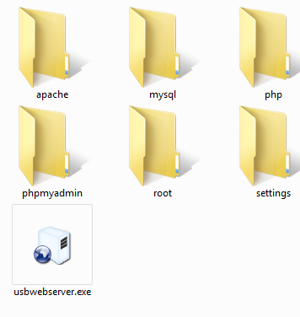

Het hoofdvenster van USBWebserver 8.0 verschijnt dan.  
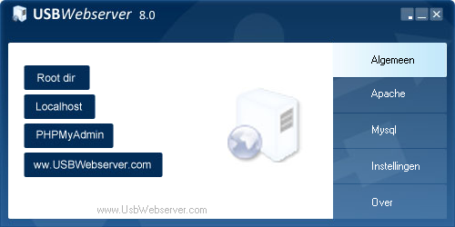

Zodra achter de knoppen [Apache] en [MySQL] een groen vinkje verschijnt, is USBWebserver met alle componenten volledig gestart.  
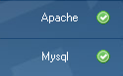

USBWebserver zal standaard in u taakbalk verschijnen. Met de symbolen in de rechter boven hoek kunt u bepalen of USBWebserver in de taakbalk staat (dmv:  ) of dat hij naar de systemtray word verplaatst (dmv:  ).

**Root dir:** Door op deze knop te klikken wordt de Root map geopend. In deze map moeten alle bestanden van uw website staan.

**Localhost:** Nu word uw standaard browser geopend met localhost. In de browser kunt U nu, de door U in de rootmap geplaatste website, bekijken.

**PHPMyAdmin:** Met deze knop word phpmyadmin geopend, hier kunt U databases aanmaken en beheren. De standaard inlog gegevens staan onder het inlog scherm.

**www.USBWebserver.com:** Hiermee gaat U naar de website van USBWebserver.

# Apache

Het webserver component van USBW is Apache 2.2.  
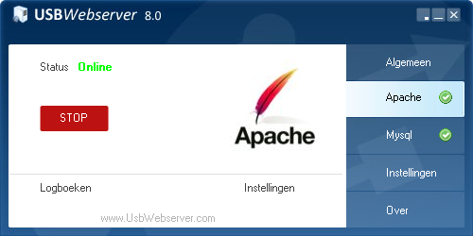

Op het tweede tabblad kunt U de status van apache bekijken en beheren.  
Ook zijn er 2 snelkoppelingen: de logboeken en de instellingen van apache. Dit instellingen bestand is ook te bereiken via settings/httpd.conf

# MySQL

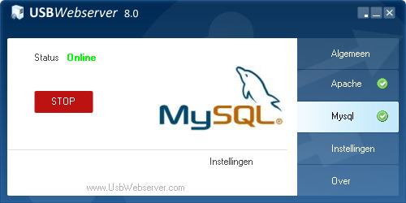

Dit tabblad is het zelfde ingedeeld als het Apache tabblad. Het is hier mogelijk om de status van de MySQL server te bekijken en wijzigen. Ook is hier een snelkoppeling naar het instellingen bestand van MySQL geplaatst. Dit instellingen bestand is ook te bereiken via settings/my.ini

# Instellingen

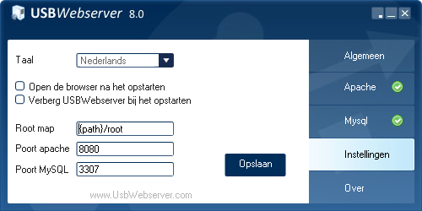

Op dit tabblad zijn de basis instellingen van USBWebserver te vinden.  
  
**Taal:** Hier is het mogelijk de taal te veranderen van USBWebserver.

**Open de browser na opstarten:** Deze instelling zorgt ervoor dat gelijk de browser wordt geopend op localhost bij het starten van USBWebserver

**Verberg USBWebserver bij het opstarten:** USBWebserver wordt automatisch in de systemtray geplaatst bij het opstarten.

**Root map:** Hier kunt u de Root map van apache wijzigen. {path} is het volledige path naar de usbwebserver map.

**Poort apache:** De poort waarop apache te bereiken is. De apache standaard is poort 80, USBWebserver maakt gebruik van poort 8080 om conflicten met andere webservers te voorkomen

**Poort MySQL:** De poort waarop MySQL te bereiken is. De standaard MySQL poort is 3306, USBWebserver maakt gebruik van poort 3307 om conflicten te voorkomen.

**Opslaan:** Met deze knop worden de instellingen opgeslagen en Apache en MySQL herstart.

# PHP

Php is geïnstalleerd als onderdeel van Apache.  
Deze module zorgt ervoor dat de dynamische php paginas kunnen worden uitgevoerd.  
De standaard instellingen zijn te bekijken via <http://localhost:8080/phpinfo.php>.   
Voor php gerelateerde vragen verwijzen wij door naar webfora als <http://www.wmcity.nl> en <http://www.phpfreakz.nl>

PHPMyAdmin  
PHPMyAdmin wordt gebuikt voor het database beheer van de MySQL server.  
In PHPMyAdmin kunt U databases aanmaken, verwijderen en beheren:  
 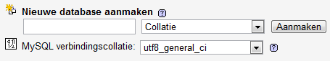  
  
Ook is het mogelijk om extra gebruikers toetevoegen of het standaard wachtwoord te wijzigen.  
Voor uitleg over PHPMyAdmin verwijzen wij door naar de documentatie van PHPMyAdmin

<http://www.phpmyadmin.net/home_page/docs.php?books>

# FAQ

**Waar moet ik mijn bestanden neerzetten?**  
Al U php bestanden moet U in de map root plaatsen.  
U website is vervolgens te bereiken via <http://localhost:8080/>.

**Hoe kan ik bestanden chmodden?**  
Bij USBWebserver is het niet nodig om bestanden/mappen te chmodden als u bestanden wilt uploaden/bewerken met php.  
Dit komt omdat USBWebserver op Windows draait.

**Hoe pas ik de config bestanden van apache/mysql/php aan?**  
Al deze config bestanden staan in de map settings. Na het aanpassen van 1 van deze bestanden moet u USBWebserver herstarten voordat de wijzigingen zijn doorgevoerd.

**Ik krijg error's die ik op mijn normale hosting niet heb**  
USBWebserver is standaard ingesteld op het hoogste foutmelding niveau. U kunt deze instelling wijzigen in het bestand settings/php.ini op regel 345.  
Om alleen de meest gangbare foutmeldingen weer te geven vervang deze regel door: *error_reporting = E_ALL & ~E_NOTICE*

**Hoe zet ik mijn website online?**  
U kunt al u bestanden uit de root map kopieren naar hosting door middel van een ftp programma.  
Om de databases over te zetten moet u naar [PhpMyAdmin](http://localhost:8080/) gaan en hier klikken op Export.  
Daar kunt u de betreffende database selecteren en deze exporteren.  
Daarna moet u naar PhpMyAdmin van u hosting gaan en daar op SQL klikken.  
Plak de export in dit vak en druk op uitvoeren.

**Hoe kunnen andere mensen mijn website bekijken?**  
USBWebserver is een programma die het mogelijkmaakt lokaal op uw computer gebruik te maken van apache/php.  
Indien u wilt dat anderen uw website kunnen bekijken kunt u het beste een webhosting pakket aanschaffen.

**Wat zijn de inlog codes van phpmyadmin?**  
Gebruikersnaam is '**root**' en het wachtwoord '**usbw**'